Mapa Mental

**¿Qué son los mapas mentales?**

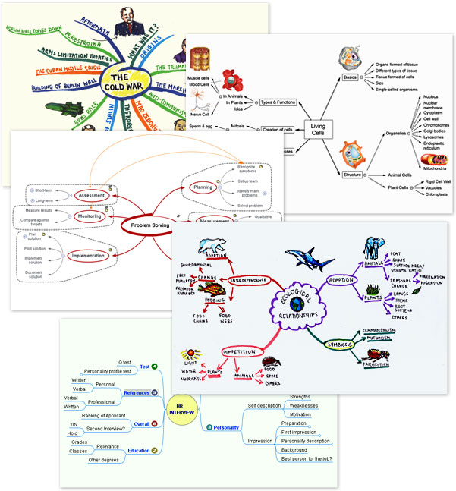

Los mapas mentales son un método muy eficaz para extraer y memorizar información. Son una forma lógica y creativa de tomar notas y expresar ideas que consiste, literalmente, en cartografiar sus reflexiones sobre un tema.

Todos los mapas mentales tienen elementos comunes. Cuentan con una estructura orgánica radial a partir de un núcleo en el que se usan líneas, símbolos, palabras, colores e imágenes para ilustrar conceptos sencillos y lógicos. Permiten convertir largas y aburridas listas de datos en coloridos diagramas, fáciles de memorizar y perfectamente organizados, que funcionan de forma totalmente natural, del mismo modo que el cerebro humano.

Para entender mejor qué es un mapa mental, imaginemos el plano de una ciudad. El centro de la urbe representa la idea principal, las principales avenidas que llevan al centro representan los pensamientos clave del proceso mental, las calles menores representan los pensamientos secundarios, etc. Las imágenes o formas especiales pueden representar monumentos o ideas especialmente importantes.

El mapa mental es el espejo externo en el que se reflejan sus pensamientos con ayuda de un proceso gráfico de gran fuerza, lo que proporciona la clave universal para desbloquear el potencial dinámico del cerebro.

***Las cinco características fundamentales de los mapas mentales:***

* La idea, el asunto o el enfoque principal se simboliza en una imagen central.
* Los temas principales irradian de la imagen central como “bifurcaciones”.
* Las bifurcaciones incluyen una imagen o palabra clave dibujada o impresa en su línea asociada.
* Los temas de menor importancia se representan como “ramas” de la bifurcación oportuna.
* Las bifurcaciones forman una estructura de nodos conectados.

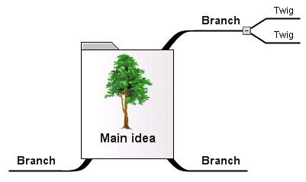

**Como elaborar un mapa mental.**

Para desarrollar un mapa mental de cualquier proyecto que tenga en mente, utilice las siguientes instrucciones: (Necesitará papel, lapiz. goma y colores)

1. El mapa debe estar formado por un mínimo de palabras. Utilice únicamente ideas clave e imágenes.
2. Inicie siempre desde el centro de la hoja, colocando la idea central (Objetivo) y remarcándolo.
3. A partir de esa idea central, genere una lluvia de ideas que esten relacionadas con el tema.
4. Para darle más importancia a unas ideas que a otras (priorizar), use el sentido de las manecillas del reloj.
5. Acomode esas ideas alrededor de la idea central, evitando amontonarlas.
6. Relacione la idea central con los subtemas utilizando lineas que las unan.
7. Remarque sus ideas encerrándolas en círculos, subrayándolas, poniendo colores, imágenes, etc.
8. Use todo aquello que le sirva para diferenciar y hacer más clara la relacion entre las ideas.
9. Sea creativo, dele importancia al mapa mental y diviértase al mismo.
10. No se limite, si se le acaba la hoja pegue una nueva. Su mente no se guía por el tamaño del papel.

<http://www.trabajo.com.mx/como_elaborar_un_mapa_mental.htm>

**Ejemplo de un Mapa Mental.**

El siguiente es un ejemplo de un mapa mental de un "Proyecto de vida".

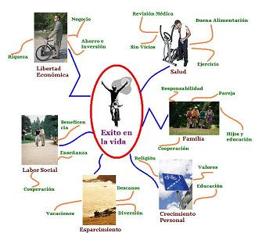

En este ejemplo, la idea central es el "Exito en la vida". Hay 6 ideas relacionadas con ese éxito. A su vez, cada uno de esos conceptos tiene otras ideas a su alredededor.

1. **Salud** = Buena alimentación, Ejercicio, Sin Vicios, Revisión Médica.
2. **Familia** = Pareja, Hijos y Educación, Cooperación, Responsabilidad.
3. **Crecimiento Personal** = Valores, Educación, Religión.
4. **Esparcimiento** = Descanso, Diversión, Vacaciones.
5. **Labor Social** = Beneficencia, Enseñanza, Cooperación.
6. **Libertad económica.** = Negocio, Inversión, Riqueza.

Crea tu tus propios mapas mentales para todos tus proyectos. Recuerda que "somos lo que pensamos".

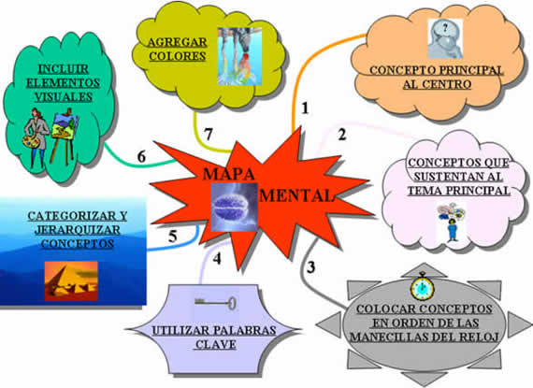

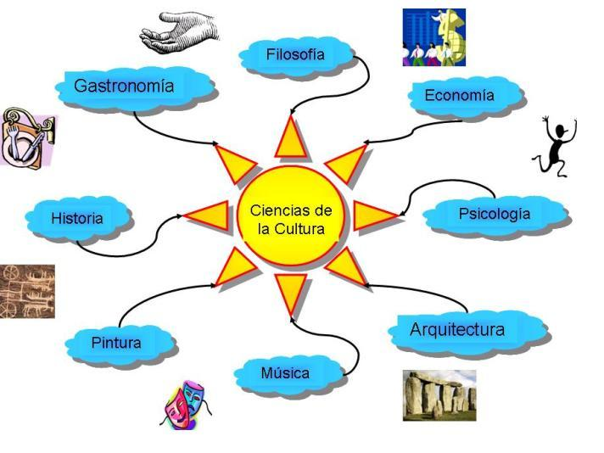

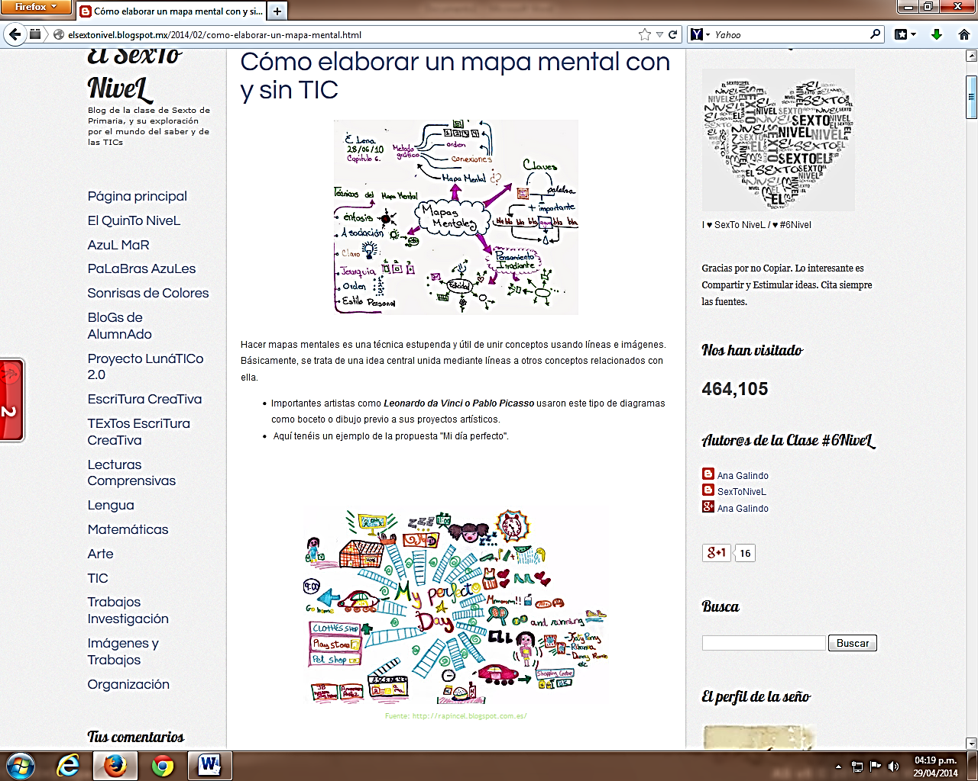

* Hacer mapas mentales es una técnica estupenda y útil de unir conceptos usando líneas e imágenes.
* Básicamente, se trata de una idea central unida mediante líneas a otros conceptos relacionados con ella.
* Importantes artistas como Leonardo da Vinci o Pablo Picasso usaron éste tipo de diagramas como boceto o dibujo previo a sus proyectos artísticos.

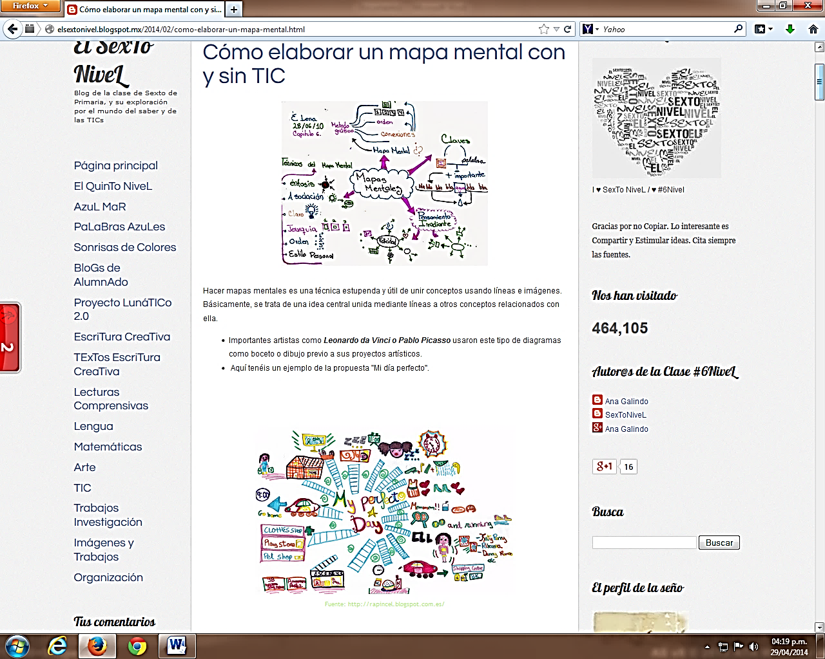

Para desarrollar un mapa mental de cualquier proyecto o tema que tengas en mente, sigue las siguientes instrucciones.

* 1. El mapa mental debe estar formado por un mínimo de palabras
  2. Utiliza únicamente ideas clave e imágenes
  3. Empieza siempre desde el centro de la hoja, colocando la idea central (objetivo) y remarcándolo
  4. A partir de esa idea central, genera una lluvia de ideas que estén relacionadas con el tema
  5. Para darle más importancia a una ideas que a otras (priorizar), usa el sentido de las manecillas del reloj
  6. Acomoda esas ideas alrededor de la idea central, evitando amont5onarlas
  7. Relaciona la idea central con los subtemas utilizando líneas que las unan
  8. Remarca tus ideas encerrándolas en círculos, subrayándolas, poniendo colores, imágenes, etc.
  9. Usa todo aquello que te sirva para diferenciar y hacer más clara la relación entre las ideas
  10. Sé creativo, dale importancia al mapa mental y diviértete al mismo tiempo
  11. No te limites, si se te acaba la hoja pega una nueva. Tu mente no se guía por el tamaño del papel

<http://elsextonivel.blogspot.com.es/2010/10/tics-mapas-conceptuales-el-freemind.html>